راهنمای تدوین مقالات
عنوان مقاله با فونت فارسي (B Titr) تيتر 14
نام و نام خانوادگي نويسنده‎ي اول ¹، نويسنده‎ي دوم...²، نويسنده‎ي سوم، ³ در يك يا دو سطر.
1. مرتبۀ علمي، رشته یا گروه تحصيلي، دانشکده و دانشگاه، شهر، كشور. از به‎كار بردن مواردي چون عضو هيئت علمي خودداري شود.
2. مرتبۀ علمي نويسندۀ دوم مانند نمونه: کارشناس ارشد مدیریت صنعتی، دانشکده مدیریت، دانشگاه تربیت مدرس، تهران، ايران
3. مرتبۀ علمي نويسندۀ سوم مانند نمونه: استاد گروه مدیریت دانشکده مدیریت دانشگاه تربیت مدرس، تهران، ايران (قلم ميترا 9) با فاصله خط 1
4. ......
نویسندۀ مسئول مقاله: نام كامل نويسندۀ مسئول (Bold)
English Title of the Article with English Font (Arial) Size 14 Bold & Italic
Name and Family Name of The first author, The second author, The third author & … In one or two rows. The above titles as Engineer and Doctor of ... should be avoided. English font (Arial) size 9 Bold & Italic
- مرتبۀ علمي، رشته یا گروه تحصيلي، دانشکده و دانشگاه، شهر، كشور. از به‎كار بردن مواردي چون عضو هيئت علمي خودداري شود.. براي سهولت بيشتر در ادامه به‎طور اختصار راهنماي مراتب علمي نوشته شده است. فونت مربوط به انگليسي براي مراتب علمي قلم Arial با اندازه 8 و ايتاليك است.
For Example:
- Associate Prof., Faculty of Economic and Political Sciences, Shahid Beheshti University, Tehran, Iran
- Ph.D. Student in Information Technology Management, Faculty of Management University of Tehran, Iran

Corresponding Author: Arial size 7 Bold & Italic
چکیده
چکیده فارسی مقاله باید ساختار یافته بوده و شامل بخش‏های هدف، روش، یافته‏ها و نتیجه‏گیری باشد. یادآوری می‎شود که تمام این بخش‎ها در خط جداگانه‎ای نوشته می‎شوند. چكيده مقاله‎، نباید كمتر از 200 كلمه و بيشتر از 250 كلمه باشد. باید از اشاره به مراجع و استفاده از پاورقي در چکیده خودداري شود. چكيده مقاله باید با قلم فارسي BMitra اندازه pt. 11، با فاصله خطوط 2/1، ، فاصله 3 سانتی‎متر از سمت راست و چپ و 3 سانتی‎متر از بالا و پایین کاغذ، با كنارههاي رديف شده (Justify Low) نوشته شود و به صورت دقیق در نمونه فرمت چکیده فارسی که در قسمت راهنمای نویسندگان نشریه آمده است، جای بگیرد. چکیده های خارج از این فرمت پذیرفته نمی‎شوند.
کلیدواژه‏ها باید حداقل 3 و حداكثر 5 واژه بوده که با کاما (،) از هم جدا شده و در يك خط و به ‎ترتیب اهمیت‏شان با قلم فارسي (11 BMitra) باشند.

مقدمه (قلم B Titr 12.5)
به ‌منظور يكسان‎سازي مجموعه مقاله‌ها و نيز براي آنكه امكان تركيب و انتقال فايل رايانه‌اي آن‏ها فراهم شود، لازم است كه همۀ مقاله‌ها با طرحي يكسان، كامل و هماهنگ تهيه و تايپ شوند. اين راهنما به نويسندگان مقاله‌ها كمك مي‌كند تا مقالۀ خود را با طرح مورد قبول تهيه كنند.
براي تايپ مقاله به زبان فارسي، فقط از نرم‎افزار مايكروسافت ورد نسخۀ 2003 يا 2007 (MS-Word 2003 or 2007) در محيط ويندوز با امكانات فارسي استفاده كنيد. حروف‎چيني مقاله باید با رعايت فاصله خطوط 22/1 ، فاصله 3 سانتيمتر از سمت راست و چپ، فاصله 3 سانتيمتر از بالا و پایین كاغذ باشد.
متن اصلي مقاله به ‎صورت تك‎ستوني با قلم (فونت) B Mitra و اندازۀ pt. 13 و قلم انگليسي Times New Roman تهيه شود. عنوان همۀ بخش‌ها با قلم B Titrو اندازه pt. 5/12 و عنوان زيربخش‌ها با قلم B Titr و اندازه 5/11 تايپ شوند. عنوان هر بخش يا زيربخش، با يك خط خالي فاصله از انتهاي متن بخش قبلي تايپ شود. در متن مقاله از شماره‎گذاري عنوان‎ها خودداري نمایید. خط اول همۀ پاراگراف‌ها بدون تورفتگي و پاراگراف‎هاي بعدي با تورفتگي 7/0 خواهد بود. (لطفاً پیش از آغاز کار، نخست فونت‎های ارائه شده را نصب نمایید).

ترتيب عنوان‎هاي مقاله (بسیار مهم)
ترتيب عنوان‎هاي مقاله به‌ طور دقیق شامل این تیترها باشد: مقدمه، پیشینۀ پژوهش، روش‎شناسی پژوهش، یافته‏های پژوهش، بحث، نتیجه‎گیری و پیشنهادها، منابع.
توجه 1 : در مقدمه به بیان مسئله، اهداف و ضرورت‎های پژوهش اشاره شود (در مقدمه باید بیان شود این پژوهش چیست و چرا انجام می‎شود).
توجه 2 : در قسمت پیشینۀ پژوهش باید به زیربخش‎های اصلی ذیل اشاره شود: 1. پیشینۀ نظری (نظریه‎ها، دیدگاه‎ها و رویکردهای موجود در مورد مسئله)؛ 2. پیشینۀ تجربی (پژوهش‎هاي پيشين و روش‎شناسی‎های آن‏ها در مورد مسئله؛ و 3. مدل مفهومی (در صورت کمی بودن پژوهش و داشتن مدل).
توجه 3 : در تدوين مقاله از آوردن مواردي چون ضميمه، پيوست، پرسش‎نامه خودداري شود. اهداف، سؤال‎ها و فرضيه‎هاي پژوهش در انتهای بیان مسئله توضيح داده شوند.
واژه‌هاي خارجي در متن فارسي
براي واژه‌ها و نام‌هاي خارجي، در حد امكان از معادل‌هاي فارسي مصطلح و مصوب استفاده كنيد. می‏توانید از بانک مستندات کتابخانه ملی ایران برای مستندسازی نام خانوادگی افراد استفاده کنید. در خصوص نام‌هاي خارجي ضروری و غیرمتداول يا معادل‌هاي غيرمصطلح فارسي فقط در اولين ارجاع و در اولین حضور در متن و بلافاصله پس از بیان اين‎گونه واژه‌ها، معادل لاتين آن را به‎ صورت زيرنويس در پايين همان صفحه قيد نماييد.
زيرنويس‏ها
در صورت نياز به درج زيرنويس، همۀ‌ موارد فارسي به‎ صورت راست‌چين با قلم BMitra و اندازۀ pt. 11 و زيرنويس‏هاي لاتين به صورت چپ‌چين با قلم Times New Roman اندازۀ pt. 9 نوشته شوند. در پانويس بعد از شماره يك نقطه، سپس يك فاصله و بعد معادل فارسي يا انگليسي را تايپ كنيد.
معرفي نشانه و متغيرها در متن
بايد هر نوع متغير يا علامت به‎كار رفته در متن مقاله، در اولين ارجاع در خود متن مقاله معرفي شود.
شکل‎ها
هر شکل اعم از نمودار، چارت، نقشه و... باید به ‎صورت وسط‏چين در زير آن با قلم B Mitra پررنگ و اندازۀ pt. 11 تايپ و به ‎ترتيب از 1 (شکل 1، شکل 2، ...) شماره‌گذاري ‌شوند. نمودارها مي‎توانند به‎ صورت رنگي يا سياه و سفيد باشند؛ اما به ‎گونه‏اي كه در صورت چاپ سياه و سفيد رنگ‏ها و جزئيات آن‏ها قابل تشخيص باشد. نمودارها و شکل‏ها در داخل متن و در جايي درج شوند كه به آن‏ها ارجاع مي‌شود. بیان واحد كميت‌ها در نمودارها به زبان فارسی الزامي است. در متن مقاله بايد به همۀ نمودارها ارجاع شود و مختصر توضیح داده شوند. در تهيۀ نمودارها توجه كنيد كه اندازۀ اعداد، واژه‌ها، كميت‌ها و راهنماي منحني‌ها (Legend) به قدر كافي بزرگ باشد تا پس از درج در مقاله، كاملاً واضح و خوانا باشند. دقت نمایید که اگر نمودار داخل مقاله به ‎شکل تصویر (خروجی نرم‎افزار) است، باید وضوح کامل داشته باشد. بهتر است فایل اصلی نمودارها در متن مقاله قرار داده شود. هر نمودار را با يك سطر خالي فاصله از متن ماقبل و مابعد آن قرار دهيد. يك نمونه نمودار در زير آمده است. توجه شود كه خود نمودارها نيز، همانند جدولها بايد در موقعيت وسط‎چين نسبت به دو طرف كاغذ قرار گيرند.

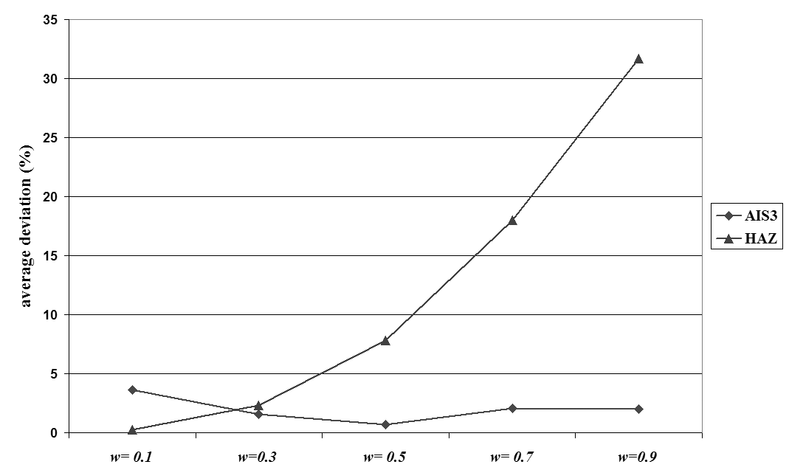

شکل 1. نموداری برای نمونه
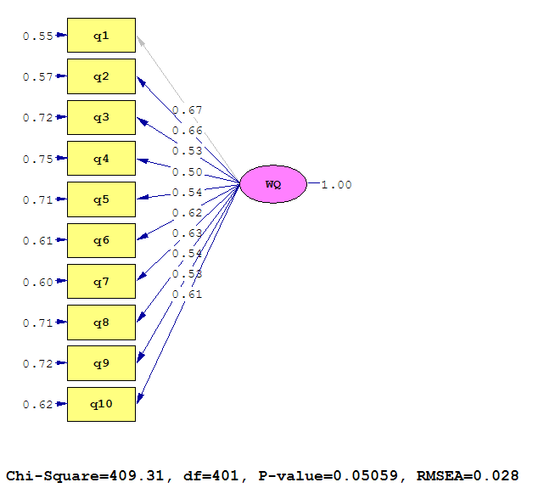

شکل 2. مدل بررسي عوامل مرتبط با کیفیت وبگاه (نمونۀ دوم)
کیفیت طراحی
وبسایت
لذت بردن از وب‎سایت
کیفیت درک ‎شدۀ
اطلاعات
خوشنودی از
وبگاه
رضایت
تبلیغات شفاهی

شکل3. مدل یانگ و هییونجو (نمونۀ سوم)

جدول‌ها
هر جدول بايد شماره و عنوان (توضيح) داشته باشد كه در وسط جدول با قلم B Mitra پررنگ و اندازۀ pt. 11 تايپ و به ‎ترتيب از 1 (جدول 1، جدول 2، ...) شماره‌گذاري ‌شود. باید جدول‌ها در داخل متن و پس از جايي كه به آن‏ها اشاره شده، درج شوند. عنوان ستون‏هاي هر جدول بايد به‎ صورت وسط‎چين (11B Mitra pt. پررنگ) و كليه متون در داخل جدول اگر فارسي باشند به ‎صورت راست‏چين يا وسط‎چين بسته به مقدار متن داخل جدول (Mitra pt. 11 نازك) و اگر لاتين باشند به‎ صورت چپ‏چين (Times New Roman 8 pt.) تايپ شوند. همۀ اعداد در جدول‌ها بايد به ‎صورت فارسي و وسط‏چين تايپ شوند. بیان واحد كميت‌ها در جدول به زبان فارسی الزامي است. هر جدول با يك سطر خالي فاصله از متن ماقبل و مابعد آن قرار گيرد و نيز اگر جدولها از منبعی برداشت شده‎اند، بايد نام نویسنده آن منبع بر اساس شیوه‏نامه APA در انتهاي عنوان جدول آورده شود (این روش در ادامه توضیح داده شده است). جدول 1 مطابق راهنمای بالا تهيه شده است. در اين جدول نوع و اندازه قلم مورد نياز براي تدوين مقاله‌ها فارسي به ‎صورت خلاصه آمده است. توجه شود كه خود جدول نيز بايد در موقعيت وسط‏چين نسبت به دو طرف كاغذ قرار گيرد.
جدول 1. خلاصه نوع و اندازه قلمهاي مورد نياز براي تدوين مقاله‌ها فارسي
عنوان | قلم (فونت) | اندازه | نوع قلم
عنوان مقاله | B Titr | 14 | پررنگ
نام و نام خانوادگي | B Mitra | 11 | نازك
آدرس پست الکترونيکي نويسندگان | Times New Roman | 7 | پررنگ
عنوان بخشها | B Titr | 5/12 | پررنگ
عنوان زير بخشها | B Titr | 5/11 | پررنگ
متن چکيده | B Mitra | 11 | نازک
کلیدواژه‌ها | B Mitra | 9 | پررنگ ايتاليك
متن اصلي | B Mitra | 13 | نازک
زيرنويس فارسي | B Mitra | 11 | نازک
زيرنويس لاتين | Times New Roman | 9 | نازک
عنوان جدول‌ها و نمودارها | B Mitra | 11 | پررنگ
عنوان ستونهاي جدول‌ها | B Mitra | 11 | پررنگ
متون فارسي درون جدول‌ها | B Mitra | 11 | نازک
متون لاتين درون جدول‌ها | Times New Roman | 9 | نازک
مراجع فارسي | B Mitra | 12 | نازک
مراجع لاتين | Times New Roman | 11 | نازک
جدول 2 نيز مطابق راهنمای بالا تهيه شده است. يادآور مي‎شود که جدول‌ها بايد در نخستين مکان ممکن پس از اولين اشاره به آن‏ها در متن قرار گيرند؛ ضمن آنكه در داخل جدول‌ها بايد از اعداد فارسي و عنوان‎های فارسي استفاده شود و در صورت استفاده از مميز، اعداد را از سمت راست نوشته مميز زده و بقيه عددها را بنويسيد. از به‎ كار بردن نقطه به‎ جاي مميز خودداري نماييد. به ‌طور مثال، عدد 5/0 اول عدد 5 را نوشته مميز را تايپ كرده بعد عدد صفر را بنويسيد. (0.5)
جدول 2. نمونه يک جدول
ميانگين تعداد گره قطع شده |  | ميانگين مدت زمان حل (ثانيه) | تعداد نمونه بهينه حل شده |  | اندازه مسئله
اصل غلبه 1 | حد پايين |  | روش 2 | روش 1
00/1 | 29/94 | 00/0 | 15 | 20 | 5
05/1 | 52/87 | 00/0 | 14 | 20 | 10
07/1 | 64/87 | 01/0 | 12 | 19 | 15
20/2 | 60/90 | 11/0 | 9 | 19 | 20
51/2 | 03/91 | 39/1 | 10 | 14 | 25
32/2 | 19/92 | 20/32 | 8 | 10 | 30
36/3 | 34/93 | 30/613 | 8 | 10 | 35

فرمول‌ها و روابط رياضي
براي نمايش روابط و فرمول‏هاي رياضي از جدول دو ستوني با خطوط نامرئي مطابق نمونه زير استفاده شود. در ستون سمت راست اين جدول، شماره رابطه و در ستون سمت چپ رابطه يا فرمول مربوط نوشته شود. استفاده از Microsoft Equation در نوشتن فرمول‏ها الزامی است. در صورتي که فرمول‏ها در محيط Word نسخه 2007 تهيه شوند فايل ارسالي بايد با پسوند *.docx ذخيره شود تا از تبديل شدن فرمول‏ها به عکس جلوگيري شود. تمام روابط رياضي به ‎ترتيب از 1 شماره‌گذاري شوند و شمارۀ هر رابطه با پرانتز جدا می‎شود. روابط بايد با اندازه فونت 11 و قلم Cambria Math باشد. دو نمونه فرمول در زير آمده است.
رابطه‎ 1) | $$E=mc^{2}$$
رابطه‎ 2) | $$\left|\frac{{\tilde{W}}_{B}}{{\tilde{W}}_{j}}-{\tilde{a}}_{Bj}\right|$$
نتيجه‏گيري و پيشنهادها
بخش جمع‌بندي و نتيجه‌گيري پس از متن اصلي مقاله الزامي است. در صورت داشتن پيشنهادهای برخاسته از پژوهش، مي‎توانيد آن‏ها را در انتهاي نتيجه‎گيري قرار دهيد.

روش منبع‎دهی
برای منبع‎دهی از روش استاندارد APA استفاده کنید. می‎توان برای افزایش بهره‎وری و راحتی در این‎کار از نرمافزار Word یا Endnote استفاده کرد.
‎در فهرست منابع انگلیسی بایستی تمام منابع فارسی بر اساس چکیده و مشخصات کتابشناختی انگلیسی هر منبع در مجله‏ای که منتشر شده و با قلم Times New Roman اندازه . pt11 نوشته شده و عنوان کتاب و نام نشریه به صورت ایتالیک مشخص شود. از ترجمه منابع فارسی با استفاده از گوگل مترجم اکیداً خودداری شود. به عبارت دیگر، منابع فارسی یک‏بار به زبان فارسی در بخش منابع نوشته می‎شود و بار دوم به انگلیسی در قسمت منابع لاتین بر اساس حروف الفبا درج شده و در انتهای منبع (in Persian) گذاشته می‎شود.

نكتۀ مهم در مورد منابع استفاده شده:
نکته 1: در جدول 3 شیوۀ منبع‎دهی به کتاب و مقاله تشریح شده است، در صورت استفاده از سایر منابع اطلاعاتی مانند: پایان‎نامه، گزارش پژوهشی، آمار سازمان‎های دولتی، جزوه‎های منتشر نشده، وبگاه‎های اینترنتی، فایل‎های صوتی و تصویری و ... از شیوه‎نامه APA استفاده کنید. تمام مواردی که برای نمونه در جدول 3 مشاهده می‎نمایید (شماره نشریه داخل پرانتز، نام نشریه یا پایان‎نامه و عنوان کتاب به ‎صورت ایتالیک و...) باید رعایت شوند.
نکته 2: مشخصات منابع حتماً باید به ‎طور کامل نوشته شوند. در مورد نشریه‎ها اعم از فارسی و انگلیسی حتماً به‎ ترتیب نام نشریه (به ‎صورت ایتالیک)، دوره، (شماره نشریه داخل پرانتز)، صفحه ابتدای مقاله خط تیره صفحه انتهای مقاله نوشته شود (جدول 3 را مشاهده نمایید).
نکته 3: منابعی که کتاب هستند، اعم از کتاب فارسی و انگلیسی حتماً باید به ‎ترتیب شهر محل نشر و نام ناشر نوشته شود (جدول 3 را مشاهده فرمایید).
نکته 4: منابعی که مربوط به پایان‎نامه یا رساله دکتری هستند، اعم از فارسی و انگلیسی باید دانشگاه و شهر مربوط به آن نوشته شود. (جدول 3 را مشاهده فرمایید).
نکته 4: در مورد منابع مربوط به همایش‎ها، سمینارها و...، نوشتن تاریخ دقیق و مکان دقیق همایش الزامی است.

نکات مهم در مورد فهرست منابع فارسی:
- در داخل متن کلیه منابع باید به زبان فارسی نوشته شوند (حتی منابع انگلیسی).
- برای منابع داخل متن از واژۀ (و دیگران/ و همکاران) استفاده نکنید و تمام اسامی نویسندگان و پژوهشگران را بنویسید مگر اینکه افراد بیشتر از 5 نفر باشند.
- منابع فارسی به زبان فارسی در این قسمت هم نوشته شوند:
(نام خانوادگی نویسندۀ اول، نام کوچک همان نویسنده، و نام خانودگی نویسندۀ دوم، نام کوچک همان نویسنده. (سال انتشار). عنوان مقاله. نام نشریه، دوره (شماره)، صفحه شروع مقاله ـ صفحه پایان مقاله.
- مثال:
تقوا، محمدرضا؛ منصوری، طاها؛ فیضی، کامران؛ اخگر، بابک (1395). کشف تقلب در تراکنش‏های کارت‏های بانکی با استفاده از پردازش موازی ناهنجاری در بزرگ‌داده. فصلنامه مدیریت فناوری اطلاعات، 8(3)، 498-477.
نکات مهم در مورد فهرست منابع انگلیسی:
- در پایان متن در قسمت "References" علاوه بر منابع انگلیسی، منابع فارسی نیز باید به زبان انگلیسی آورده شوند.
- برای ترجمه منابع فارسی لطفاً به چکیدۀ انگلیسی مقاله، صفحه عنوان انگلیسی کتاب، صفحه عنوان انگلیسی پایان‏نامه، و... مراجعه کنید یا از مترجم کمک بگیرید. برنامۀ Google Translate پاسخ مناسبی به شما نمی‎دهد.
- در انتهای منابعی که فارسی هستند و به انگلیسی ترجمه شده‎ حتماً (in Persian) اضافه شود.
- منابع باید به ترتیب حروف الفبای انگلیسی مرتب شوند.
- مطمئن شوید که منابع اشاره شده در متن در مآخذ نوشته شده باشند و برعکس.

جدول 3. شرح صحيح منبع‎دهي در داخل و انتهاي مقاله
نوع منبع | در داخل متن | در فهرست منابع
مقالۀ فارسی و انگلیسی | (نام خانوادگی نویسندۀ اول و نام خانوادگی تمام نویسندگان، سال) | (نام خانوادگی نویسندۀ اول، نام کوچک همان نویسنده، و نام خانوادگی نویسندۀ دوم، نام کوچک همان نویسنده. (سال انتشار). عنوان مقاله. نام نشریه، دوره (شماره)، صفحه آغاز مقاله ـ صفحه پایان مقاله.
نمونۀ مقاله فارسی | تقوا، منصوری، فیضی و اخگر (1395)  هنگام ذکر نام نویسندگان در آغاز جمله.  (تقوا، منصوری، فیضی و اخگر، 1395).  هنگام ذکر نام نویسندگان در پایان جمله و در داخل پرانتز. | تقوا، محمدرضا؛ منصوری، طاها؛ فیضی، کامران؛ اخگر، بابک (1395). کشف تقلب در تراکنش‏های کارت‏های بانکی با استفاده از پردازش موازی ناهنجاری در بزرگ‌داده. فصلنامه مدیریت فناوری اطلاعات، 8(3)، 498-477.
نمونۀ مقاله انگلیسی | (کردلا و ایناکا، 2010) | Cordella, Antonio, & Iannacci, Federico (2010). Information systems in the public sector: The e-government enactment framework. Journal of Strategic Information Systems, 19(4), 52–66.
نمونۀ مقاله فارسی ترجمه شده | (مقیمی و اعلایی اردکانی، 1390) | Moghimi, Seyyed Mohammad, & Alaei Ardakani, Mostafa. (2011). Measuring good goverance factors and e-government role in enhancing it. Journal of Information Technology Management, 3(8), 171–188. (in Persian)
کتاب فارسی و انگلیسی | (نام خانوادگی نویسندۀ اول و نام خانوادگی سایر نویسندگان، سال، شماره صفحه یا صفحات) | نام خانوادگی نویسندۀ اول، نام کوچک همان نویسنده.، و نام خانودگی نویسندۀ دوم، نام کوچک همان نویسنده. (سال انتشار). عنوان کتاب. شهر محل نشر: نام ناشر.
نمونۀ کتاب فارسی | (سیدجوادین، 1383، ص. 53-54) | Arthur, Diane (2004). Fundamentals of human resources management. New York: American Management Association.  Seyed Javadein, Seyed Reza (2004). Fundamentals of human resources management. Tehran: University of Tehran Press. (in Persian)
نمونۀ کتاب انگلیسی | (دیاز ـ ریکو، 2018، ص. 144) | Diaz-Rico, Lynne T. (2018). A course for teaching English learners. 2nd Edition. Boston, MA: Pearson.

English Title of the Article with English Font (Arial) Size 14 Bold, Heading 1. Capitalize all “major” words (nouns, verbs, adjectives, adverbs, and pronouns) in the title and subtitle (:)

چكيده انگليسي مقاله باید ساختاریافته بوده و به‎‎طور دقیق با ترجمه چکیده فارسی همسان باشد (رعایت تمام دستورالعمل‎های چکیده‎نویسی فارسی در این بخش هم الزامی است)، چكيده مقاله‎، نباید كمتر از 200 كلمه و بيشتر از 250 كلمه باشد. از اشاره به مراجع و استفاده از پاورقي در چکیده خودداري شود. چکیده انگلیسی باید با قلم Times New Roman با فاصله خطوط 2/1 ، فاصله 3 سانتی‎متر از سمت راست و چپ و 3 سانتی‎متر از بالا و پایین کاغذ، با كنارههاي رديف شده (Justify Low) نوشته شود و به صورت دقیق در نمونه فرمت چکیده انگلیسی که در قسمت راهنمای نویسندگان نشریه آمده است، جای گیرد. در نوشتن عنوان انگلیسی دقت کنید که به جز حروف اضافه تمام کلمات با حرف بزرگ نوشته شوند. چکیده‏های خارج از این فرمت پذیرفته نمی‎شوند.
کلیدواژه‌های انگلیسی به تعداد کلیدواژه‌های فارسی و ترجمه دقیق همان واژگان با قلم Times New Roman 12 باشد و به ترتیب اهمیت‏شان ذکر شوند.
برخی نکات مهم ویرایشی
- برای شمارهگذاری از عدد و نقطه استفاده شود؛ مانند شمارهگذاری همین قسمت.
- قبل از نقطه، ویرگول، نقطه ویرگول، دونقطه، علامت سؤال، علامت تعجب و ... نیازی به فاصله (space) نیست؛ اما بعد از این علائم باید یک فاصله گذاشته شود.
- هنگام استفاده از پرانتز قبل از باز شدن پرانتز و بعد از بسته شدن پرانتز از فاصله استفاده كنيد، كلمه داخل پرانتز بدون فاصله به پرانتز مي‎چسبد.
- برای نوشتن کلمات مرکب یا بعضی افعال و واژگان مشابه از نیمفاصله استفاده شود (برای مثال انسان‎ها، می‎رود، تصمیم‎گیری، اندازه‎گیری، بهره‎مند، منطقه‎ای، همان‎گونه و...) [برای مثال: می‌ خواهم (غلط) می‎خواهم (درست)]. برای ایجاد نیمفاصله در نرمافزار Word می‎توانید از (CTRL + Shift + 2) يا (Shift + Space) یا (CTRL + -) استفاده کنید (بسته به نوع ویندوز یکی از موارد عمل می‎کند).
- به‎ جای استفاده از علامت (%) در متن از کلمه درصد استفاده کنید. مانند: 5‎ درصد.
- از به‎ کار بردن (ه‎ی) و همزه (ۀ) در متن مقاله خودداری کنید.

. نمونه زیر نویس فارسی با قلم BMitra و اندازه 10
. Footnote (Times New Roman 9)

